2006

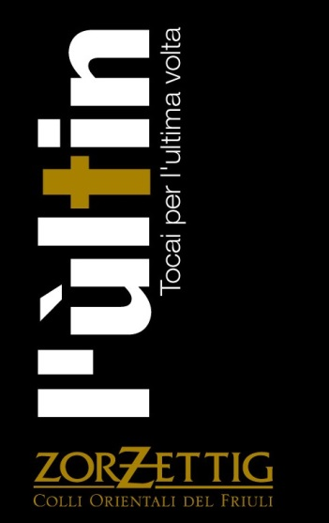
L’Ultin, prodotto in sole 3.000 bottiglie numerate e presentato in occasione di Vinitaly 2007. I consensi ottenuti ci hanno spinto a destinare questo storico Tocai ad una iniziativa benefica chiedendo per ogni bottiglia di Ultin una libera offerta da devolvere interamente all’Associazione Oncologica Italiana. Un tributo alla memoria di Roberto Zorzettig, prematuramente scomparso e un ringraziamento a quanti offrono un costante sostegno ai malati e alle loro famiglie nella lotta quotidiana alla malattia.
Label award 2008 per la Cultura del Vino “a riconoscimento dell’intuizione straordinaria di far diventare un tributo alla storia del Tocai italiano elemento di comunicazione valoriale”.
La vendemmia
La vendemmia 2006 è stata molto calda e caratterizzata da precipitazioni pressoché assenti, fattori questi che hanno favorito la vendemmia tardiva permettendo alla pianta di raggiungere uno stato eccellente di maturazione e di sanità, fatto questo che si riflette positivamente nella longevità e nella concentrazione dei vini prodotti. La raccolta delle uve dell’Ultin è avvenuta il 22 settembre, con l’uva in uno stato eccellente con grappoli giallo dorato intenso, quasi ambrato, somigliante al colore del vino in questione.
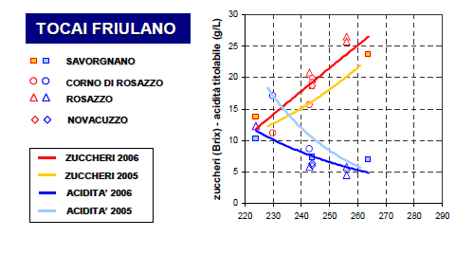
Il friulano
La maturazione anticipata permette al tocai friulano di raggiungere una gradazione zuccherina molto buona, quindi un grado alcolico potenziale superiore alla media, ma nel contempo una buona tenuta dell’acidità che si riflette in una potenziale longevità del vino. Il grado alcolico è sicuramente il marchio dell’annata.

In cantina
Le uve con cui è stato prodotto l’Ultìn provengono dal vigneto storico dell’azienda, quello di Prepotto denominato “IL RONC” esposto a nord-est e confinante con il Bosco Romagno.
Le viti sono state piantate nel 1951 e non si tratta di cloni ma di una selezione massale, che era il metodo di propagazione usato prima della pratica dell’innesto che consisteva nella scelta, da parte del contadino, dei tralci delle viti ritenuti più sani e resistenti; le marze una volta prelevate dalle piante madri venivano riprodotte per talea e successivamente selezionate. Il fatto che 2000 viti siano arrivate ai giorni nostri conferma l’approccio sincero e curato “del contadino” che privo di nozioni tecniche, ma ricco di esperienza e grande conoscitore delle proprie piante, creava di volta in volta vigneti con lo stesso patrimonio genetico che ha permesso loro di sfidare il tempo.
Dopo l’arrivo in cantina è seguito la diraspatura dell’uva il cui mosto è rimasto a contatto con le bucce per circa 48 ore fino all’ alzata di cappello. La fermentazione si è innescata ed è stata condotta da lieviti indigeni presenti sulle bucce, senza l’ausilio di formulati commerciali. Dopo la macerazione è stata effettuata una pressatura soffice seguita da una fermentazione di 14gg alla temperatura di 20°C. Il vino ottenuto ha maturato in acciaio anziché in legno per rispettare la tipicità del Tocai, successivamente ha subito un travaso lasciandolo a contatto con le fecce fino a 20gg prima dell’imbottigliamento, avvenuto il 30/03/2007.
Ad eccezione del controllo costante della temperatura si tratta di una vinificazione “all’antica” con una macerazione delle bucce ed una fermentazione malolattica svolta.
DATI ANALITICI:
ALCOL 13%Vol;
ACIDITA’5g/lt; Ph3.60;
ESTRATTO SECCO 22g/lt;
ZUCCHERI RESIDUI <1g/lt

2007

Il tocai friulano
L’anticipo fenologico è stato evidente soprattutto per fioritura ed invaiatura. Per quanto riguarda il germogliamento, già nello storico sono state documentate delle partenze vegetative comparabili con l’annata precedente.
Rispetto all’anno 2006 è stata rilevata una maggiore produzione legata soprattutto ad un maggiore peso medio grappolo che ha influenzato, assieme all’andamento climatico, l’evoluzione della maturazione.

2010
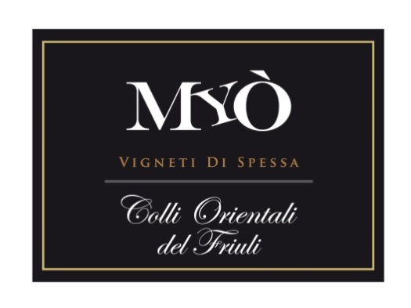

La prima vendemmia dei bianchi della selezione Myò Vigneti di Spessa

La vendemmia
Dopo quattro vendemmie, dal 2006 al 2009, caratterizzate da scarse precipitazioni e da anticipi fenologici importanti, il 2010 ha riproposto un periodo di raccolta più difficile con piogge frequenti e temperature al di sotto della media. Un’annata capricciosa, dove bel tempo e pioggia si sono alternati durante tutto il ciclo fisiologico della vite.
Sono state ottenute uve sane e correttamente mature con una vendemmia settembrina, come una volta.
Il friulano
Le uve raccolte hanno avuto caratteristiche molto interessanti per due motivi:
- l’ottima tenuta dell’acidità e un basso valore di pH (3.20)
- le piogge del mese di settembre accompagnate dalle basse temperature hanno permesso l’infavatura da muffa nobile in una buona percentuale degli acini di Tocai.
Queste peculiarità garantiscono una maggiore aromaticità che perdura nel tempo e una concentrazione tiolica maggiore.
In cantina e in vigneto:
La vendemmia 2010 è la prima per i vini bianchi della selezione Myò Vigneti di Spessa nata dopo aver individuato i vigneti storici della tenuta.

L'uva raccolta in cassetta è stata diraspata e messa a macerare per 18 ore alla temperatura di 10° C. Il mosto ottenuto dalla pressatura soffice è stato fatto decantare per 24 ore, il tutto al riparo dall'ossigeno per mantenere intatti gli aromi varietali.
La fermentazione alcolica durata una decina di giorni è stata gestita ad una temperatura fra i 18° e i 20° C
Dopo il travaso di fine fermentazione il vino ottenuto è rimasto sulle fecce nobili fino a marzo effettuando batonnage settimanali fino ai primi freddi invernali.

Dal 2010 l’azienda aderisce su base volontaria a un modello di produzione integrata impostato sul rispetto di criteri e norme riguardanti sia le tecniche agronomiche che quelle di difesa fitosanitaria. Gli obiettivi sono quelli di miglioramento della qualità delle produzioni, la tutela ambientale e l’innalzamento della sicurezza e professionalità degli operatori.
Sarà con la campagna 2016 l’adesione al Disciplinare di produzione integrata adottato dalla Regione Autonoma Friuli Venezia Giulia, che è quel “sistema di produzione agro-alimentare che utilizza tutti i metodi e i mezzi produttivi e di difesa dalle avversità delle produzioni agricole volti a ridurre al minimo l’uso delle sostanze chimiche di sintesi e a razionalizzare le tecniche agronomiche, nel rispetto dei principi ecologici, economici e tossicologici”.

La valorizzazione degli autoctoni in azienda si manifesta anche con l’acquisizione di nuovi vigneti tra cui quelli del podere di Ipplis, 8 ettari totali di cui 1,20 coltivati a Tocai.

Dati analitici:
Gradazione alcolica: 13% Vol.
Acidità totale: 5 gr/lt

2012

Friulano&friends 2014, ovvero i migliori vini dell’anno del Friuli Venezia Giulia: 18 esperti italiani e internazionali, tra giornalisti, degustatori ed esperti del mondo del vino, hanno scelto il meglio della produzione vitivinicola della regione tra i vini selezionati di 163 aziende del Friuli Venezia Giulia.

Il friulano:
Il Tocai friulano in questa stagione, grazie anche alla fertilità superiore alla media, è riuscito ad avere una produzione ottimale diversamente da altre varietà precoci. Questa varietà inizia subito dopo l’invaiatura ad accumulare velocemente zuccheri (grazie alla prolungata assenza di precipitazioni e le alte temperature alla raccolta) e contemporaneamente a diminuire la frazione degli acidi organici degradabili.
La vendemmia:
Un fresco settembre con giuste precipitazioni ha permesso di vendemmiare uve sane e mature al meglio. Le uve hanno avuto un peso medio acino inferiore alla media: grazie infatti alla maturazione nella fase finale della stagione si è avuta una maggiore concentrazione.

Dati analitici:
Gradazione alcolica: 13,5% Vol.
Acidità totale: 4,90 g/l
Zuccheri riduttori: 3.0
Estratto secco netto: 19.89 g/l
pH 3,43

2013

Il grafico delle precipitazioni che si sono concentrate a maggio e settembre
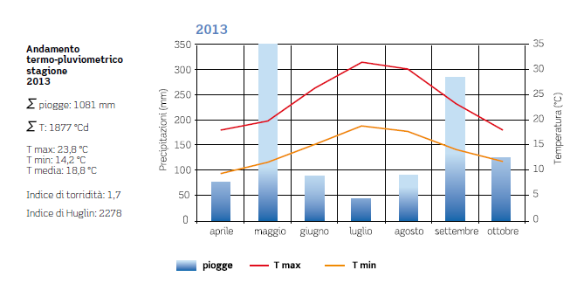

Il friulano
Nei vigneti dei Colli Orientali del Friuli la produzione è stata mediamente ridotta del 40%, principalmente per il calo del numero di grappoli per pianta. La contemporanea riduzione anche del peso medio acino ha permesso però di ottenere uve mediamente più concentrate.
In particolare per il friulano, i processi di maturazione rallentano verso la data di vendemmia, si assiste così ad una diminuzione dell’incremento zuccherino e contemporaneamente ad un rallentamento della degradazione degli acidi organici.
Qualitativamente è un’annata molto simile al 2012: possiamo considerare il 2012 e 2013 due annate “di concentrazione” con peso medio acino inferiore alla media e maggiori zuccheri e sostanze aromatiche interessanti.

La vendemmia
A fine settembre sono state registrate piogge intense, ma concentrate in pochi giorni, permettendo così una buona gestione della vendemmia.

In azienda
Nuove acquisizioni di vigneti autoctoni portano il Tocai friulano alla superficie totale di 14.50 ha.
In questi stessi anni, l’azienda ha convertito tutti gli impianti con sistemi di allevamenti a SYLVOZ, e CASARSA , al sistema a doppio capovolto (cappuccina), andando anche infittire gli impianti con nuove barbatelle lungo il filare. Tale nuova adozione di allevamento ha portato ad aumentare il numero di ceppi a ettaro e a un abbassamento della produzione per vite, con un conseguente miglioramento sulla qualità della produzione di uva.

Dati analitici:
Gradazione alcolica: 13,5% Vol.
Acidità totale: 4,90 g/l
Zuccheri riduttori: 3.0
Estratto secco netto: 23 g/l
2014

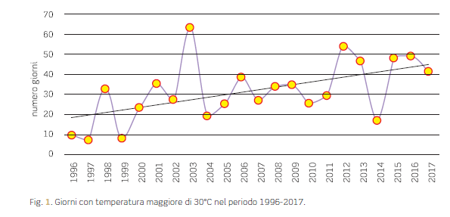

Il racconto di un’annata
Per quanto riguarda l'aspetto meteorologico e climatico, l'anno 2014 non può essere paragonato a nessun'altra annata a memoria d'uomo vivente. La piovosità è risultata quasi il doppio di quella di un anno normale. L'inverno è stato mite con temperature piuttosto elevate che hanno contribuito ad un inizio della ripresa vegetativa anticipato. La situazione climatica ha creato i presupposti per dare origine ad una importante rigogliosità vegetativa e ad un maggior sviluppo della parete fogliare della vite. Questo ha comportato numerosi e ripetuti interventi manuali per sfoltire l'eccessiva presenza di foglie e mettere i grappoli d'uva in una migliore condizione di ventilazione.
Il lavoro attento e meticoloso fatto nei vigneti ci ha consentito di arrivare alla vendemmia con uve sane ed un buon grado di maturazione. Le continue piogge con poco sole e le temperature al di sotto della media, del mese di Agosto, hanno dato origine a delle uve con una percentuale di zuccheri più bassa del solito ed una concentrazione acida un po' più elevata. Un parametro da tenere sicuramente in considerazione è stata però la data dell’invaiatura, che risultando anticipata rispetto alla media ha permesso alle uve di maturare lentamente, favorendo la formazione di composti secondari come ad esempio componenti aromatiche e antiossidanti. E’ importante notare che il tempo di maturazione è stato tra i più lunghi degli ultimi dieci anni, favorendo quindi quel metabolismo secondario capace di ottenere dalle uve una complessità maggiore dei vini.
Nel complesso un'annata molto diversa dalle altre, difficile e impegnativa ma gestita con molta cura e attenzione.

Il Friulano
Un’annata indubbiamente difficile che ha messo in evidenza le caratteristiche degli autoctoni. Hanno sofferto di più le varietà internazionali (con grappolo compatto), mentre il Tocai Friulano caratterizzato da un grappolo spargolo o mediamente spargolo si è ben difeso dagli attacchi dei patogeni, grazie anche al lavoro di diradamento effettuato sulla pianta, portando a un calo della produzione di circa il 30%.
Dato da non sottovalutare è anche quello relativo alla posizione dei vigneti in COLLINA dove, grazie alla buona ventilazione e all’umidità inferiore rispetto alle zone di fondovalle la sanità delle uve è stata migliore.

Dati analitici:
Gradazione alcolica: 13% Vol.
Acidità totale: 5,80 g/l
Zuccheri riduttori: 3 g/l
Estratto secco netto: 21 g/l

2015

Il racconto di una stagione ottimale
Madre natura, quest'anno ci ha ripagato per un 2014 complesso dal punto di vista meteorologico. Un inverno freddo e asciutto ha consentito alla vite di ripartire con l'energia giusta ai primi tepori primaverili.
Lo sviluppo e la crescita dei germogli è stato omogeneo e costante, con una giusta ed equilibrata presenza del numero di grappolini per pianta. Il bel tempo, durante tutta la fase di fioritura, ha consentito che si verificasse un'allegagione completa e perfetta.
Le brezze marine che in questo delicato periodo hanno soffiato quasi ininterrottamente sui vigneti delle colline orientali, hanno ripulito perfettamente i grappolini d'uva dai residui degli stami fiorali, creando i presupposti per uno sviluppo sano del frutto, lontano da problemi di botrite o marciumi derivati da muffe.
L'andamento meteorologico ci ha consentito di programmare con tranquillità e precisione la vendemmia nel mese di settembre, che è stato caratterizzato da temperature moderate di giorno e fresche di notte, quindi una vendemmia con temperature ottimali sia per la sanità delle uve sia per la corretta maturazione delle bacche.
Il friulano
L’andamento meteorologico ha garantito il raggiungimento di un perfetto grado di maturazione. Oltre a ciò ci ha permesso di ridurre in maniera importante gli interventi fitosanitari, nello spirito di un rispetto per l'ambiente e l'ecosostenibilità sempre più sentito e sviluppato dall'Azienda.

Dati analitici:
Gradazione alcolica: 13.5 % Vol.
Acidità totale: 5,10 g/l
Zuccheri riduttori: 3 g/l
Estratto secco netto: 25 g/l

